|  |  |
| --- | --- |
|  | Jurusan Teknologi Informasi Politeknik Negeri Malang  **Jobsheet-8: MySQL (Select JOIN)**  **Mata Kuliah Basis Data**  Pengampu: Tim Ajar Basis Data  *MARET 2019* |

**Topik**

Select JOIN

**Tujuan**

Mahasiswa diharapkan dapat:

1. Memahami keterhubungan entitas di dalam basis data
2. Memahami jenis-jenis operasi pengambilan data di beberapa entitas
3. Mampu menyelesaikan kasus-kasus *retrieval* yang melibatkan lebih dari satu entitas

**Teori**

* **Relationship**

Relationship adalah suatu hubungan antara beberapa entitas. Konsep ini sangat penting sekali di dalam basis data, di mana memungkinkan entitas-entitas untuk saling berhubungan satu sama lain. Di dalam sebuah relationship, primary key memiliki peran penting untuk mengaitkan entitas. Selain itu, primary key juga digunakan untuk mendefinisikan batasan keterhubungan.

* **Join**

Join merupakan salah satu konstruksi dasar dari SQL dan basis data. Join dapat didefinisikansebagai kombinasi record dari dua atau lebih tabel di dalam basis data relasional dan menghasilkan sebuah tabel (temporary) baru yang disebut sebagai joined table. Join dapat diklasifikasikan ke dalam dua jenis: inner dan outer.

1. Inner Join

Inner join pada dasarnya adalah menemukan persimpangan (intersection) antara dua buah tabel.

Sintaks *inner join* diperlihatkan sebagai berikut:

  
**Cara 1**  
SELECT A1, A2, ..., An   
FROM r1   
INNER JOIN r2   
ON r1.join_key = r2.join_key   
*Inner join* juga dapat direpresentasikan dalam bentuk implisit.



**Cara 2**  
SELECT A1, A2, ..., An   
FROM r1, r2   
WHERE r1.key = r2.key

Misalkan terdapat tabel A dan B, maka hasil *inner join* dapat diperlihatkan—sebagai bidang terarsir—dalam diagram Venn seperti Gambar 1.

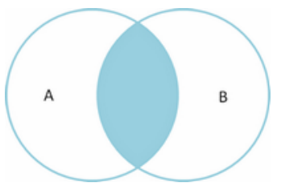

Gambar 1. Inner Join

1. Outer Join

* **Left Outer Join**

Left outer join (atau left join) mengembalikan semua nilai dari tabel   
kiri ditambah dengan nilai dari tabel kanan yang sesuai (atau NULL   
jika tidak ada nilai yang sesuai).



**Syntax**  
SELECT A1, A2, ..., An   
FROM r1   
LEFT OUTER JOIN r2   
ON r1.join_key = r2.join_key

*Left outer join* antara tabel A dan B dapat diilustrasikan dalamdiagram Venn seperti Gambar 2.

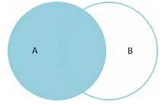

Gambar 2. Left Outer Join

* **Right Outer Join**

Right outer join (atau right join) pada dasarnya sama seperti left join, namun dalam bentuk terbalik—kanan dan kiri. Sintaks *right outer join* diperlihatkan sebagai berikut:

  
**Syntax**  
SELECT A1, A2, ..., An   
FROM r1   
RIGHT OUTER JOIN r2   
ON r1.join_key = r2.join_key

*Right outer join* antara tabel A dan B dapat diilustrasikan dalamdiagram Venn seperti Gambar 3.

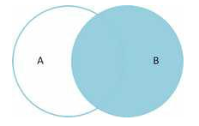

*Gambar 3. Right Outer Join*

* **Full Outer Join**

Full outer join (atau full join) pada hakekatnya merupakan kombinasi dari left dan right join. Sintaks *full outer join* diperlihatkan sebagai berikut:

  
**Syntax**  
SELECT A1, A2, ..., An   
FROM r1   
FULL OUTER JOIN r2   
ON r1.join_key = r2.join_key

Bentuk visual dari *full outer join* dapat diperlihatkan menggunakan diagram Venn seperti Gambar 4.



Gambar 4. Full Outer Join

Selain empat jenis join yang utama di atas, masih ada beberapa variasi join lainnya, seperti CROSS JOIN (cartesian product), NATURAL JOIN, dan sebagainya. Perlu juga diperhatikan, join bisa diimplementasikan dalam bentuk bersarang (nested join). Jadi, di dalam sebuah operasi join bisa terdapat operasi join lainnya.

**PRAKTIKUM**

1. **Relationship**

Buat database nama_kantor (isi dengan nama anda)



Buat tabel karyawan dan tabel departemen dengan struktur sebagai berikut:

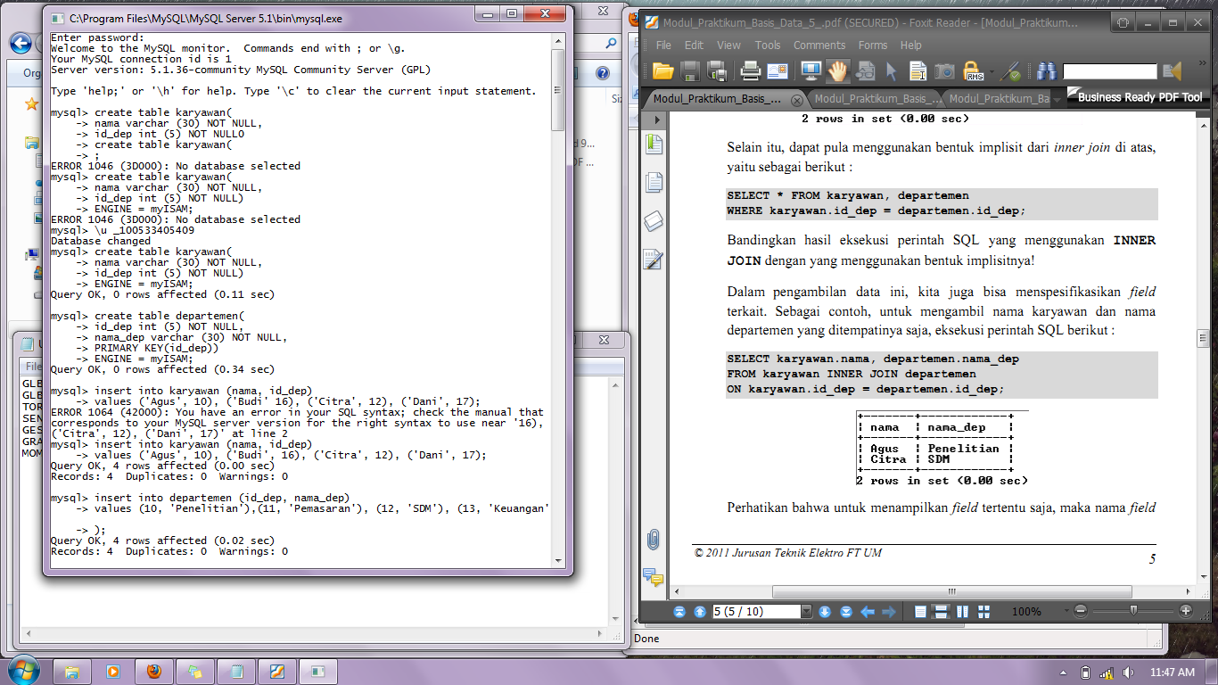

|  |
| --- |
| CREATE TABLE karyawan ( nama varchar(30) NOT NULL, id_dep int(5) NOT NULL  ) ENGINE=MyISAM;  CREATE TABLE departemen ( id_dep int(5) NOT NULL, nama_dep varchar(30) NOT NULL, PRIMARY KEY (id_dep)  ) ENGINE=MyISAM; |

Data yang digunakan adalah sebagai berikut:

* Tabel Karyawan

|  |  |
| --- | --- |
| **Nama** | **id_dep** |
| Agus | 10 |
|  |  |
| Budi | 16 |
|  |  |
| Citra | 12 |
|  |  |
| Dani | 17 |
|  |  |

* Tabel Departmen

|  |  |
| --- | --- |
| **id_dep** | **nama_dep** |
| 10 | Penelitian |
|  |  |
| 11 | Pemasaran |
|  |  |
| 12 | SDM |
|  |  |
| 13 | Keuangan |
|  |  |



1. **Inner Join**

Sebagaimana dijelaskan, *inner join* akan mengembalikan data di tabel A dan B yang sesuai. Sebagai contoh, kita bisa mendapatkan data karyawan yang memiliki departemen.

1. Data karyawan yang memiliki departemen

Cara 1

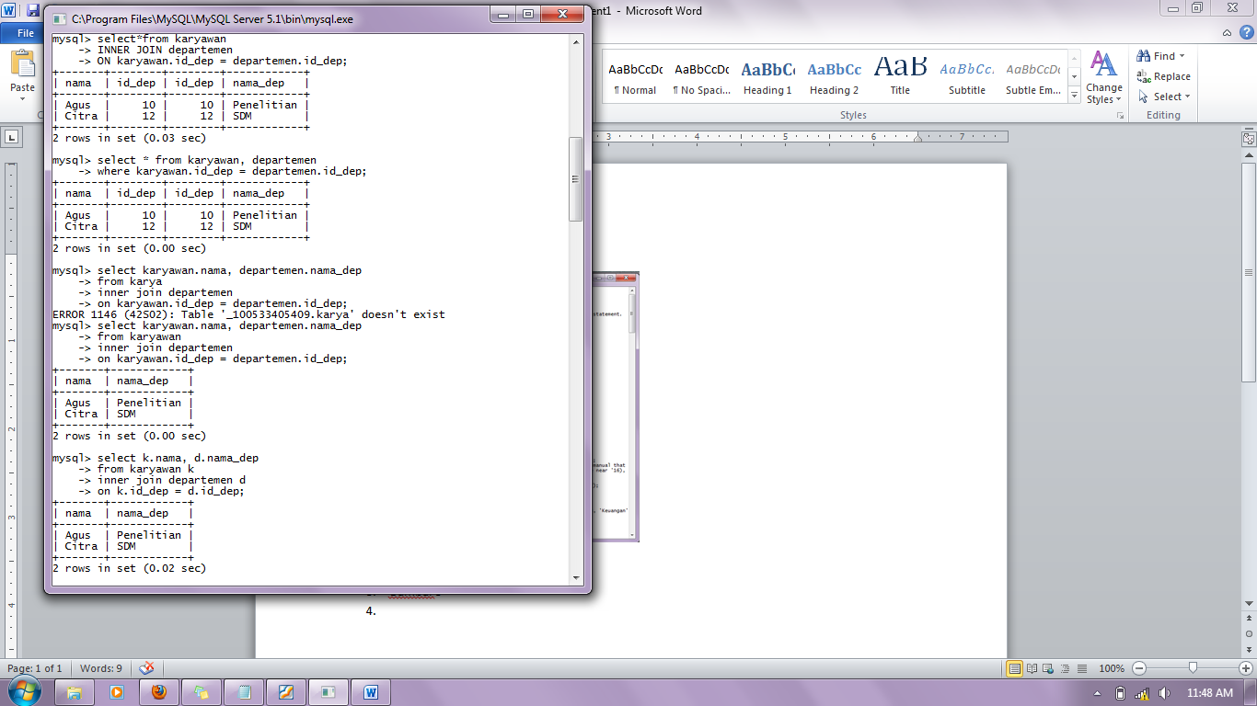

Cara 2



Dalam pengambilan data ini, kita juga bisa menspesifikasikan field terkait. Sebagai contoh, hanya mengambil nama karyawan dan nama departemen saja.



Agar penulisan SQL lebih efisien, kita dapat memanfaatkan fitur “ derived table” (atau alias).



Pada pernyataan SQL di atas, tabel karyawan dinotasikan dengan huruf k dan tabel departemen menggunakan huruf d.

1. **Outer Join**
2. Left Outer Join

Data seluruh karyawan (yang memiliki departemen maupun tidak)

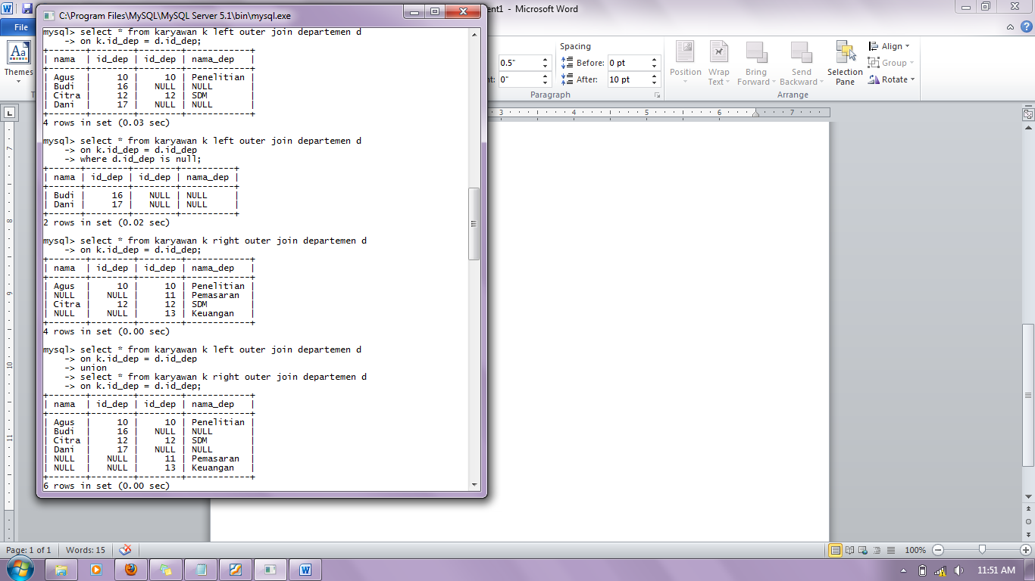

Data karyawan yang tidak memiliki departemen



1. Right Outer Join



1. Full Outer Join



1. Cross Join

Cara 1

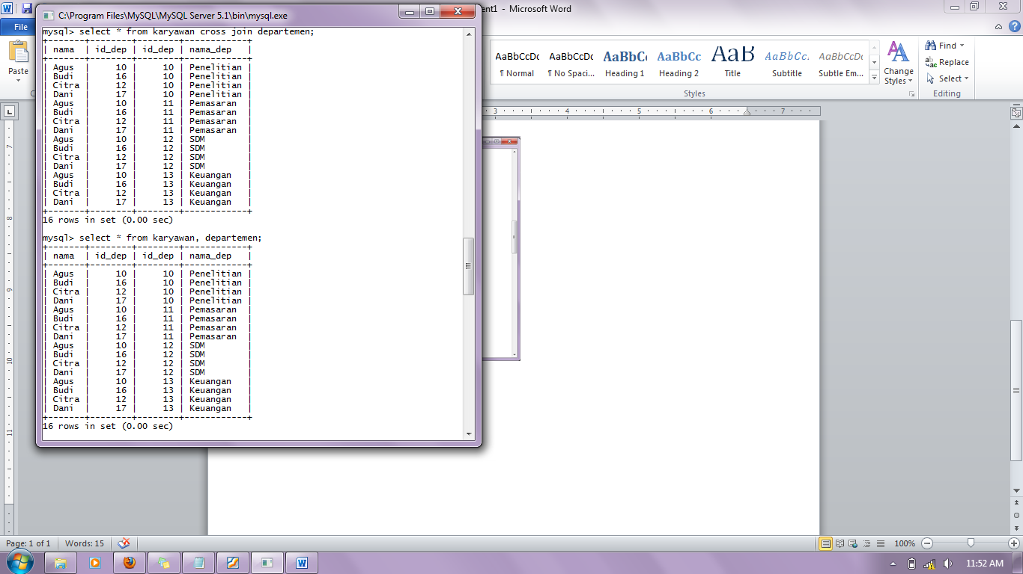

Cara 2



**Tugas**

Perhatikan, dalam mengerjakan tugas praktikum ini, sebaiknya pernyataan SQL disimpan di file untuk kemudian dieksekusi. Berikut adalah data-data tabel yang akan digunakan (sesuaikan nilainya agar sama persis).

* Tabel mahasiswa

|  |  |  |  |  |
| --- | --- | --- | --- | --- |
| **nim** | **Nama** | **jenis_kelamin** | | **alamat** |
| 101 | Arif |  | L | Jl. Kenangan |
|  |  |  |  |  |
| 102 | Budi |  | L | Jl. Jombang |
|  |  |  |  |  |
| 103 | Wati |  | P | Jl. Surabaya |
|  |  |  |  |  |
| 104 | Ika |  | P | Jl. Jombang |
|  |  |  |  |  |
| 105 | Tono |  | L | Jl. Jakarta |
|  |  |  |  |  |
| 106 | Iwan |  | L | Jl. Bandung |
|  |  |  |  |  |
| 107 | Sari |  | P | Jl. Malang |
|  |  |  |  |  |
| * Tabel ambil_mk | |  |  |  |
|  |  |  |  |  |
| **nim** | **kode_mk** |  |  |  |
| 101 | PTI447 |  |  |  |
|  |  |  |  |  |
| 103 | TIK333 |  |  |  |
|  |  |  |  |  |
| 104 | PTI333 |  |  |  |
|  |  |  |  |  |
| 104 | PTI777 |  |  |  |
|  |  |  |  |  |
| 111 | PTI123 |  |  |  |
|  |  |  |  |  |
| 123 | PTI999 |  |  |  |
|  |  |  |  |  |

* Tabel matakuliah

|  |  |  |  |
| --- | --- | --- | --- |
| **kode_mk** | **nama_mk** | **sks** | **semester** |
| PTI447 | Praktikum Basis Data | 1 | 3 |
|  |  |  |  |
| TIK342 | Praktikum Basis Data | 1 | 3 |
|  |  |  |  |
| PTI333 | Basis Data Terdistribusi | 3 | 5 |
|  |  |  |  |
| TIK123 | Jaringan Komputer | 2 | 5 |
|  |  |  |  |
| TIK333 | Sistem Operasi | 3 | 5 |
|  |  |  |  |
| PTI123 | Grafika Multimedia | 3 | 5 |
|  |  |  |  |
| PTI777 | Sistem Informasi | 2 | 3 |

**Soal**

1. Dapatkan data mahasiswa yang mengambil matakuliah. Selesaikan dengan pendekatan join eksplisit dan implisit. Hindari duplikasi data.

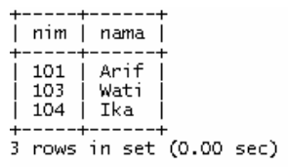

1. Kelompokkan data mahasiswa yang tidak mengambil matakuliah berdasarkan jenis kelaminnya, kemudian hitung banyaknya.

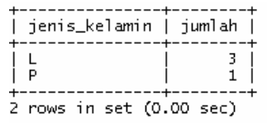

1. Dapatkan nim dan nama mahasiswa yang mengambil matakuliah beserta kode_mk dan nama_mk yang diambilnya. Selesaikan dengan pendekatan join eksplisit dan implisit.

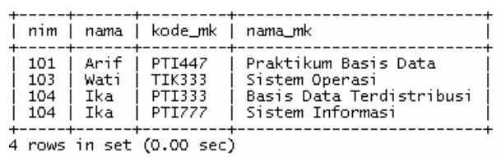

1. Dapatkan nim, nama, dan total sks yang diambil oleh mahasiswa, di mana total sksnya lebih dari 4 dan kurang dari 10.

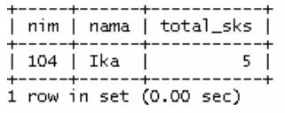

1. Dapatkan matakuliah yang tidak diambil oleh mahasiswa terdaftar (mahasiswa di tabel mahasiswa).

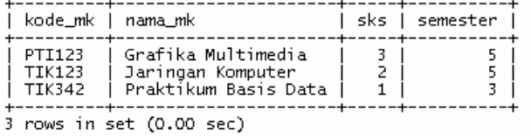

***-- Selamat Mengerjakan –***